Wince版编译发布

这里介绍的是在windows上搭建的Wince6编译环境及发布。

1. 按照如下顺序安装工具包

Windows Mobile 6 Standard SDK Refresh.msi

WINCE6.0_CHS_SDK.msi

qt-opensource-windows-x86-msvc2013_opengl-5.3.1.exe（由于还要之后还要配置Windows平台的编译环境，所以安装该版本的QT）

1. 安装完成之后，将如下压缩包解压到该目录下面，内容形如图中红框所示

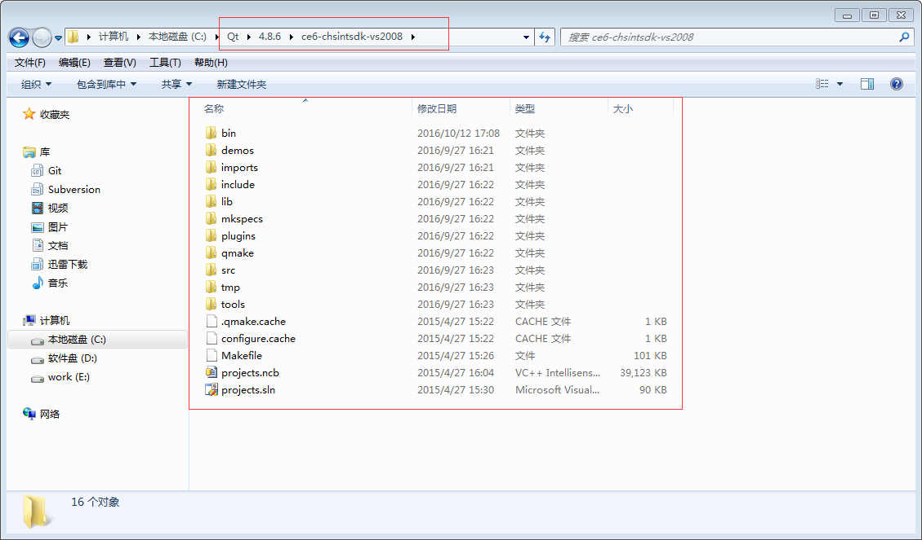

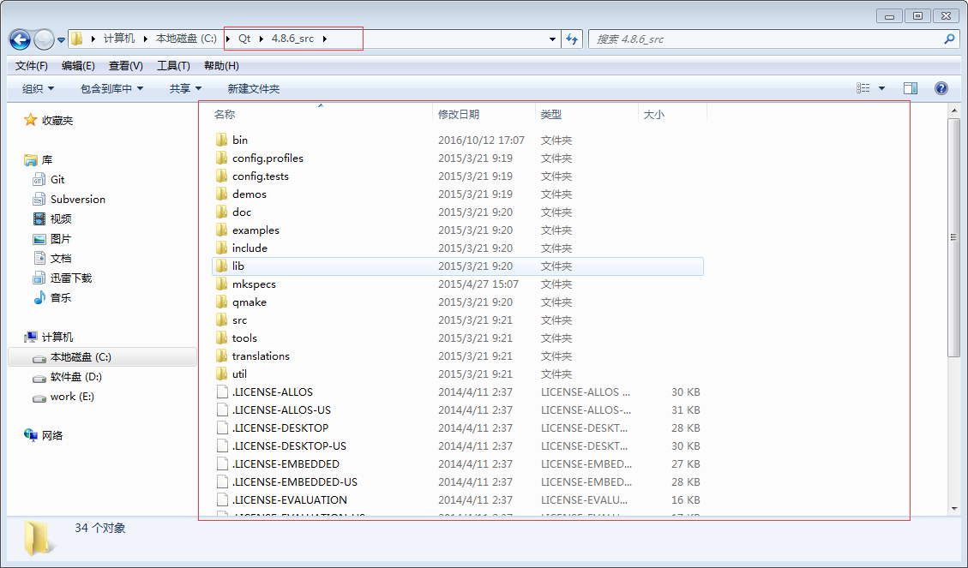

1. 配置编译器
2. 配置编译器环境

选择工具🡪选项🡪构建运行，进入编译器页面，配置内容形如图中红框所示

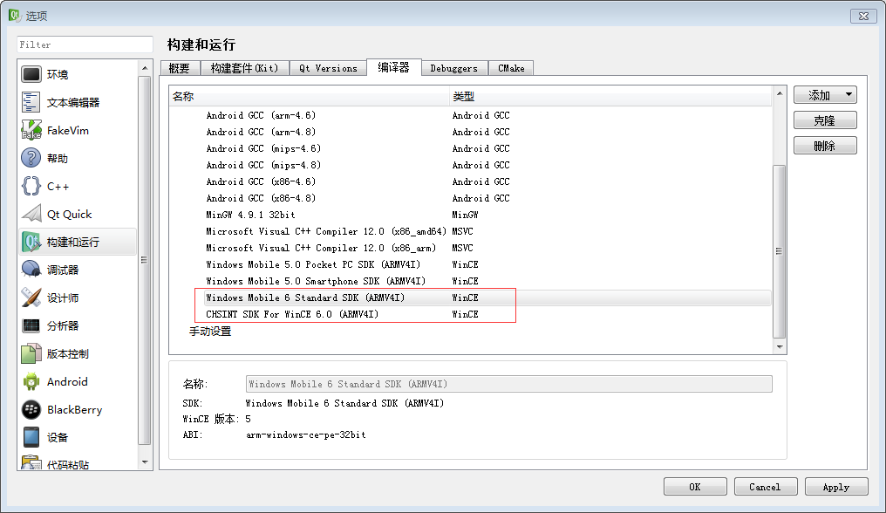

1. 配置QT版本

选择工具🡪选项🡪构建运行，进入QT Versions页面，配置内容形如图中红框所示

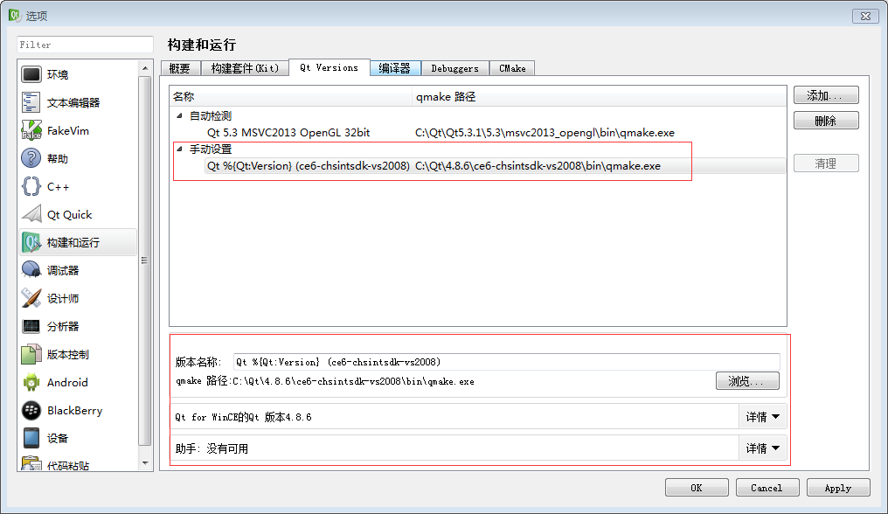

1. 配置构建套件

选择工具🡪选项🡪构建运行，进入QT Versions页面，配置内容形如图中红框所示

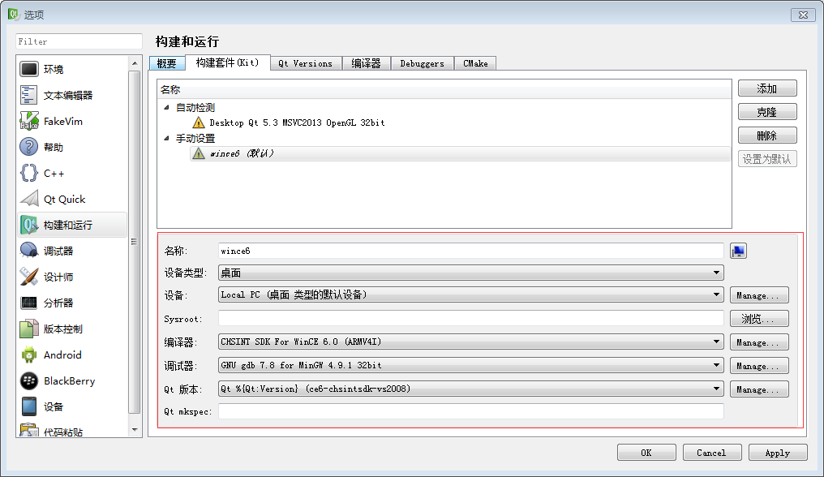

1. 配置项目选项

选择QT左边工具栏选项项目，首先添加编译套件（就是前面自动配置好的Wince编译套件），之后对项目选项进行设置，配置内容形如图中红框所示

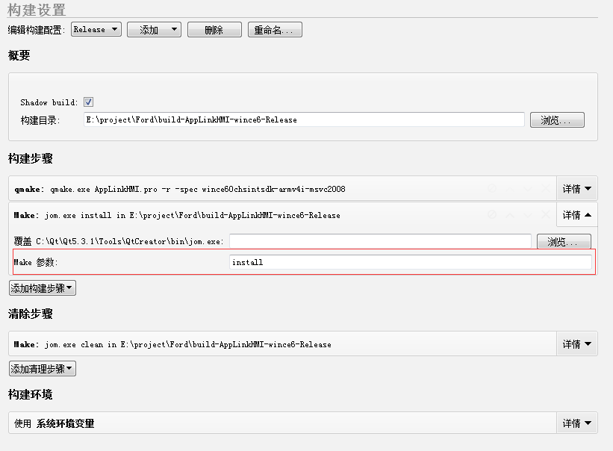

1. 工程文件修改

打开文件Gen3UI.pro、hmi_sdk.pro修改配置选项，设置标记为Wince平台，配置内容形如图中红框所示

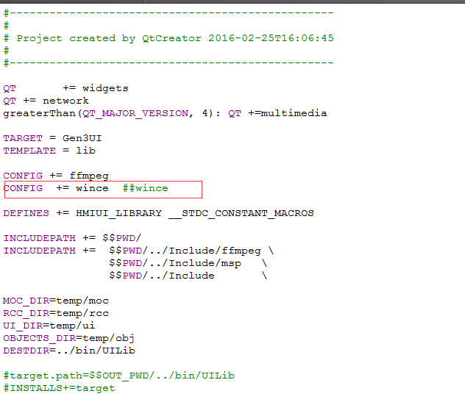

1. 编译

用qt creator打开AppLink_HMI.pro，点击Build->Build Project “AppLink_HMI.pro”,等待编译完成。

1. 发布打包

编译成功后，手动将SDL的发布包释放到该目录下面，形如E:\project\Ford\build-AppLinkHMI-wince6-Release\bin，该目录内容如图所示，然后将该目录整个打包发布（图中QT相关库文件，可以从QT安装目录项目拷贝，形如C:\Qt\4.8.6\ce6-chsintsdk-vs2008\lib）

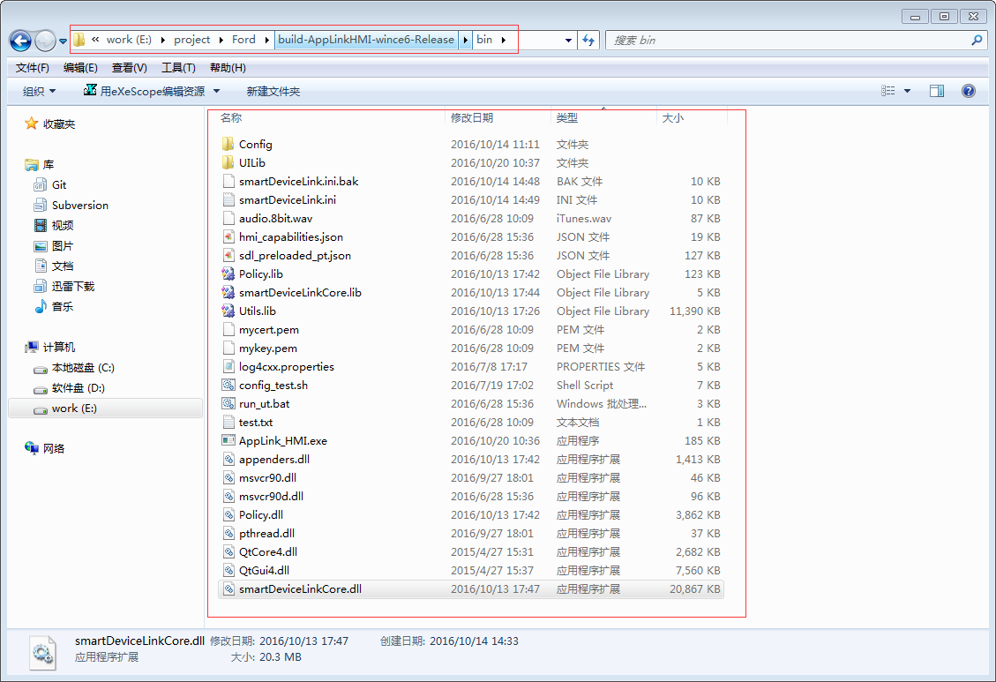

注：Wince平台下，SDL为动态库方式加载到HMI中，所以需要SDL发布库的支持